Четырнадцать правил  поведения в конфликтных  ситуациях:  1. Дайте оппоненту «выпустить пар». Если он раздражен иагрессивен, то нужно помочь ему снизить внутреннее напряжение.Пока это не случится, договориться с ним трудно или невозможно.  2. Потребуйте от него спокойно обосновать претензии. Скажите,что будете учитывать только факты и объективные доказательства.Людям свойственно путать факты и эмоции.  3. Сбивайте агрессию неожиданными приемами, переключали сознание разъяренного партнера с отрицательныхэмоций на положительные.  Например:попросите доверительно у конфликтующего партнера совета, задайтенеожиданный вопрос. Сделайте комплимент («В гневе вы ещекрасивее… Ваш гнев гораздо меньше, чем я ожидал, вы такхладнокровны в острой ситуации…»).  4. Не давайте ему отрицательных оценок, а говорите о своихчувствах. Не говорите: «Вы меня обманываете», лучше звучит: «Ячувствую себя обманутым». Не говорите: «Вы грубый человек»,лучше скажите: «Я очень огорчен тем, как вы со мнойразговариваете».  5. Попросите сформулировать желаемый конечный результат ипроблему как цепь препятствий. Не позволяйте эмоциям управлять вами! Определите вместе с ним проблему и сосредоточьтесь на ней.  6. Предложите партнеру высказать свои соображения поразрешению возникшей проблемы и свои варианты решения. Неищите виновных и не объясняйте создавшееся положение, ищитевыход из него. Не останавливайтесь на первом приемлемом варианте,а создавайте спектр вариантов. Потом из него выберите лучший. Припоиске путей решения помните, что следует искатьвзаимоприемлемые варианты решения.  7. Не позволяйте себе отвечать агрессией на агрессию. Не задевайте егодостоинства. Он этого не простит. Давайте оценку только егодействиям и поступкам.  8. Не бойтесь извиниться, если чувствуете свою вину. Во-первых,это обезоруживает партнера, во-вторых, вызывает у него уважение.Ведь способны к извинению только уверенные и зрелые личности.  Служба школьной медиации – это команда взрослых, которая стремится:  - разрешить конфликтную ситуацию конструктивным способом;  - дать возможность существующим в школе сообществам понять друг друга и увидеть в каждом человека, исходя из личностных, а не ролевых отношений;  - снизить уровень агрессивности в школьном сообществе.  УВАЖАЕМЫЕ УЧАЩИЕСЯ, РОДИТЕЛИ И ПЕДАГОГИ!  Если у вас возникла конфликтная ситуация, напряжённость в отношениях с кем-либо, и вы не знаете, как поступить правильно? Не предпринимайте опрометчивых шагов и не поручайте решение ВАШЕГО конфликта ДРУГИМ. Мы готовы оказать вам помощь.  РАЗРЕШИТЬ КОНФЛИКТ ВЫ МОЖЕТЕ ПРИ ПОМОЩИ СЛУЖБЫ ШКОЛЬНОЙ МЕДИАЦИИ(ПРИМИРЕНИЯ).  Если вы решили обратиться в службу, то вам необходимо обратиться к руководителю школьной службы медиации: Фоменко Наталье Анатольевне, прием обращений ведется в кабинете «Психологической разгрузки».  Социальному педагогу школы: Заерко Людмиле Леонидовне, прием обращений ведется в кабинете соц.педагога | 9. Ничего не надо доказывать. В любых конфликтных ситуацияхникто никогда и никому ничего не может доказать. Даже силой. Это— бесполезное, пустое занятие. Отрицательные эмоциональныевоздействия блокируют способность понимать, учитывать и  соглашаться с оппонентом.  10. Если так уж получилось, что вы потеряликонтроль над собой и не заметили, как вас втянули в конфликт,попытайтесь сделать единственное — первым замолчите. Ваше молчаниепозволяет выйти из ссоры и прекратить ее. В любом конфликтеучаствуют обычно две стороны, а если одна исчезла — с кемссориться?  11. Не характеризуйте состояние оппонента. Всячески избегайтесловесной констатации отрицательного эмоционального состоянияпартнера, чтобы не усиливать развитие конфликта.  12. Уходя, не хлопайте дверью. Ссору можно прекратить, еслиспокойно и без всяких слов выйти из комнаты. Но если при этомхлопнуть дверью или перед уходом сказать что-то обидное, можновызвать эффект страшной, разрушительной силы.  13. Говори, когда партнер остыл. Если вы замолчали, и партнеррасценил отказ от ссоры как капитуляцию, лучше не опровергатьэтого. Держите паузу, пока он не остынет. Побеждает не тот, ктооставляет за собой последний разящий выпад, а тот, кто сумеетостановить конфликт вначале, не даст ему разгона.  14. Независимо от результата разрешения противоречия  старайтесь не разрушать отношения  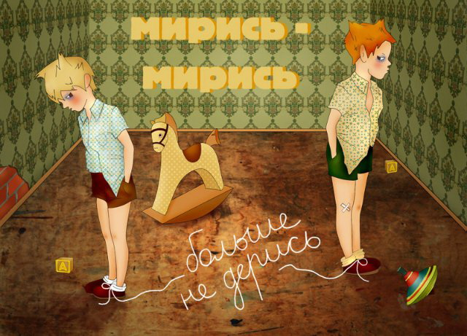  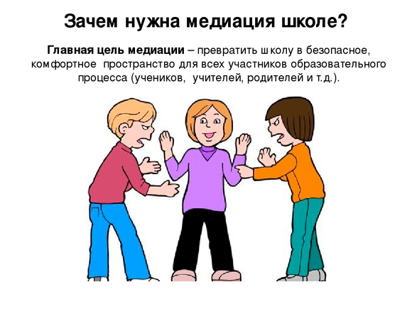  Зачем медиация нужна родителям?  Медиация позволяет разрешать конфликт, выявляя его причину и движущую силу, предотвращать конфликты, оберегать детей и подростков от агрессивного, порой отвергающего воздействия окружающей среды, корректировать поведение тех, кто уже оступился. Кроме того, медиация – это инструмент помощи в разрешении конфликтов между детьми-школьниками, между детьми и взрослыми.  Зачем медиация нужна детям?  В процессе медиации каждый участник, как ребенок, так и взрослый, как обидчик, так и «жертва», может рассчитывать на то, что будет выслушан, услышан, его постараются понять, он сможет высказать свою позицию и видение ситуации, а также может предложить свою альтернативу разрешения конфликта. Такое общение в доверительной, уважительной обстановке, создается необходимое чувство безопасности, где может создаваться разрешение спора, где стороны могут прийти к соглашению, которое, скорее всего, будут склонны реализовывать. | ШКОЛЬНАЯ СЛУЖБА МЕДИАЦИИ(ПРИМИРЕНИЯ)  «ДРУЖБА»  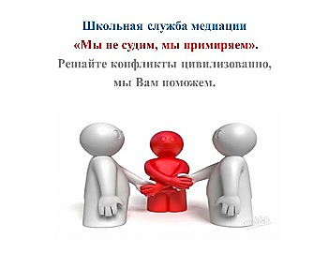  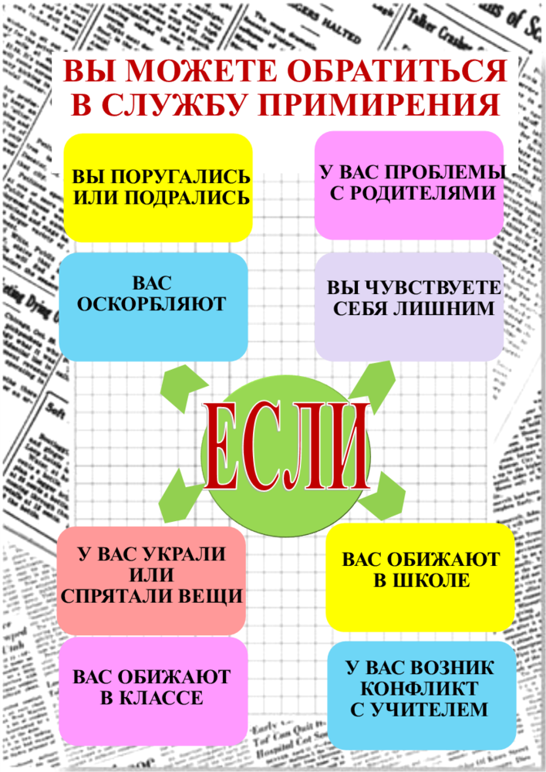  Телефон доверия круглосуточно,  бесплатно и анонимно  8-86168-41146  8-800-2000-122  Короткий общероссийский номер: 124

